|  |  |  |  |  |  |
| --- | --- | --- | --- | --- | --- |
| **CURSO:** | **1º** | **MÓDULO:** | SISTEMAS OPERATIVOS MONOPUESTO | **EVALUACIÓN:** | 2 |
| **UNIDAD:** | **UT4** | **SISTEMA OPERATIVO PROPIETARIO I** | | | |
| **ACTIVIDAD:** | **2** |  | | | |
| **ALUMNO:** | Nuria Gutierrez Liaño | | | | |

**DESCRIPCIÓN PREVIA DE LA ACTIVIDAD PRÁCTICA:**  
En este caso, la empresa que solicita tus servicios es una pequeña empresa familiar que dispone de dos equipos integrados en red. Uno antiguo y otro recién comprado, ambos tienen sistemas operativo W7

**Copia las máquinas virtuales que has copiado en formato comprimido (XP y W7) y las instalas en tu equipo.**

Crea los siguientes usuarios en cada sistema:

* **El equipo nuevo, (Windows 7 professional) será utilizado por dos personas: El dueño de la empresa, cuyo nombre es (tu nombre), y por una empleada llamada María.**El dueño de la empresa (tu nombre), debe tener todos los derechos sobre el sistema, y María, debe tener limitado el uso del equipo.
* **El equipo viejo (Windows W7)**, **es usado por otro empleado llamado Pedro.**

**Inserta una ó varias capturas de pantallas en cada uno de los puntos donde se observe la acción realizada. Sólo son necesarias una ó dos para resolver los puntos. En algunos puntos especifica la captura concreta que debes insertar. El límite máximo permitido son 3 capturas por cada punto. Procura que la captura de pantalla ocupe el menor espacio posible en el documento (Evita capturas de pantalla completa).**

**Para realizar las siguientes operaciones consulta la información de los apuntes de la unidad**

1. Crea los usuarios necesarios en el equipo nuevo con los derechos de acceso apropiados para cada uno de los usuarios. El nombre del usuario será el primer nombre (tu nombre) y María. Crea una contraseña para cada usuario, de forma que la contraseña sea la fecha de nacimiento (tu fecha de nacimiento para el dueño). La fecha de nacimiento de María es: 12/03/1980. Utiliza el siguiente formato para la contraseña: Ejemplo: para Maria la contraseña será: 120380.  
   (Inserta una captura con los usuarios creados).

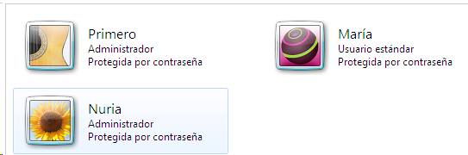

1. El horario de trabajo de María es de de Lunes a Viernes de 16:00 a 20:00. No debe poder iniciar sesión en el equipo con su cuenta fuera de ese horario.   
   (Inserta una captura donde se observen los límites de tiempo establecidos).  
   Además, sólo puede tener acceso a los programas: Winmail y Wordpad.   
   (Inserta una captura donde se observen los programas permitidos).  
   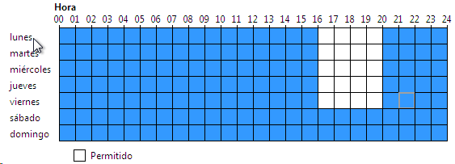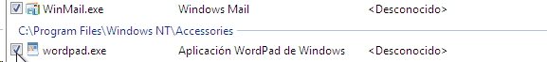
2. Cambia el nombre del equipo por: **Equipo_nuevo** El grupo de trabajo debe ser: SOMXX, donde XX es el número de tu puesto.  
   (Inserta una captura con la configuración aplicada).

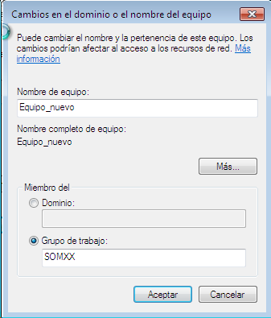

1. Crea una carpeta en el directorio raíz, de la unidad C: con tu nombre, y compártela en la red asignando permisos de lectura y escritura a todos los usuarios sobre la misma. Suponemos que estamos en una red de confianza.

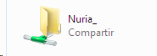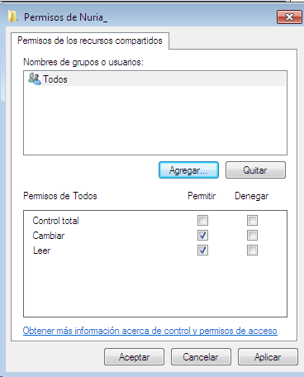

**ACCIONES PREVIAS A REALIZAR ANTES DE CONTINUAR:**  
Estas acciones no es necesario que las documentes con capturas.  
A continuación, inicia la otra máquina virtual de Windows 7. Esta máquina virtual va a simular al otro equipo de la red (equipo viejo).  
Cambia el nombre del equipo y el grupo de trabajo por:

* Nombre de Equipo: **Equipo_viejo**.
* Grupo de trabajo: SOMXX.

Para conectar las dos máquinas virtuales en red, edita la configuración de la máquina virtual, y configura los adaptadores de red (tarjetas de red) de las dos máquinas:  
Si utilizas VMWare: Custom: Especific Virtual Network: VMnet2.  
**Si utilizas Virtual Box: Conectado a: Red interna.**

Así mismo, configura los adaptadores de red (tarjetas de red) de forma manual con las siguientes direcciones IP estáticas:

Windows 7: dirección IP estática: 192.168.1.5; máscara de red: 255.255.255.0

Windows XP: dirección IP estática: 192.168.1.10. Máscara de red: 255.255.255.0.

Comprueba que tienen conectividad. (Puedes utilizar el comando ping) 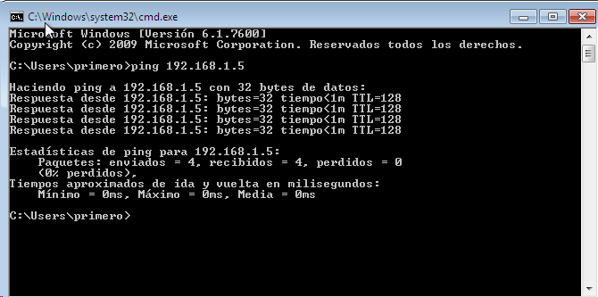

En el explorador de Windows 7, comprueba que se ven los dos equipos en la red.  
(Inserta una captura donde se observen los equipos del grupo de trabajo en ambos sistemas).

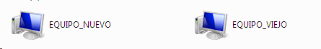

1. Instala una impresora local en el Equipo Windows 7 (Brother DCP-116C) en el puerto paralelo y compártela en la red. Examina la red, y accede a los recursos compartidos de tu equipo. Inserta una captura de pantalla. En la captura se deberán mostrar la impresora y la carpeta compartida.

Desde el equipo viejo, instala la impresora (Brother DCP-116C) como impresora de red.

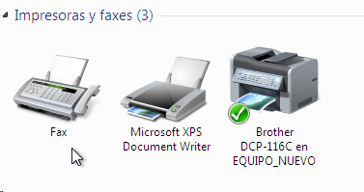

1. Desde el equipo nuevo, examina la red y comprueba que puedes ver los dos equipos. Inserta una captura de pantalla en la que se observen los dos equipos en la red con las impresoras.   
   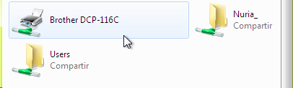
2. En el equipo viejo, crea una nueva unidad de red, con la letra X:,conectada a la carpeta compartida por el equipo que lleva tu nombre

Copia un archivo cualquiera en la unidad de red.

1. Utilizando el monitor del sistema indica cuanta cantidad del memoria RAM está utilizada, así como un gráfico de la utilización de la misma.

(Inserta una captura donde se observe el estado).

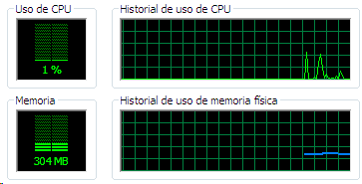

1. Crea una carpeta en el directorio raiz de la unidad C: llamada copiaseg. Comparte la carpeta en la red, dando permisos de lectura y escritura para todos.



1. Crea una unidad de red en el equipo nuevo, asignándola la letra V:, conectada a la carpeta que acabas de compartir en el equipo viejo (copiaseg).

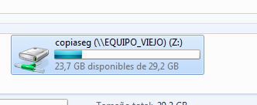

1. Haz una copia de seguridad completa del equipo nuevo (imagen del sistema) y almacénala en la unidad de red creada.

